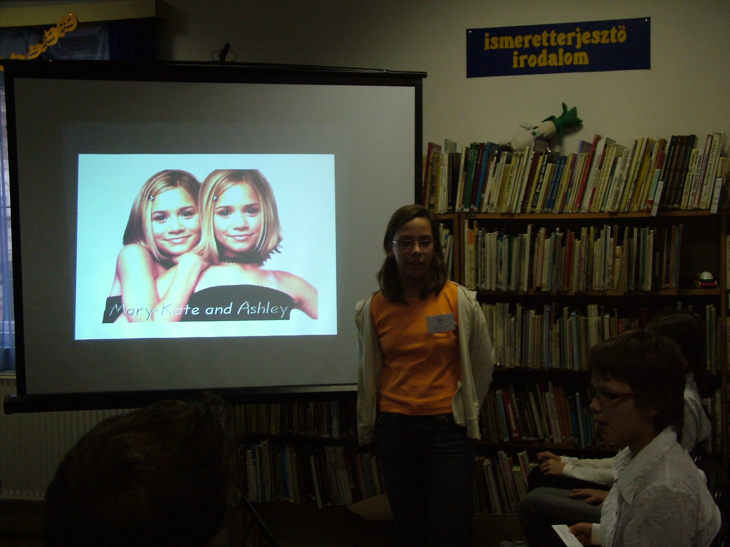
Horváth Fanni (Ibolya Utcai Általános Iskola 5.a)
Az Olsen ikrek

Kedves Vendégek!

Remélem, mindenki ismeri az Olsen ikreket!
Én most három könyvüket mutatom be.
Amióta megkaptam szülinapomra a könyv első kötetét, le se tudom tenni. Nagyon jók, mert izgalmasak, és az ember bele tudja élni magát a szereplők egyikének helyébe.
Az Olsen ikrekről csak annyit kell tudni, hogy 1986. június 13-án születtek Kaliforniában.
Színésznők és vállalkozók. Ikertestvérek, akik már gyermekként is feltűntek a televízióban.
A nemzetközi ismertséget számos televízió-sorozat, mozifilm és reklámfilm hozta meg nekik.
Az életük szinte születésük óta a nyilvánosság előtt zajlik. Édesanyjuk már 9 hónapos korukban elvitte őket egy szereplőválogatásra, ahol a Full House (Bír-lak) című sorozatba kerestek szereplőket.
A viszonyuk szinte példaértékűnek mondható, hiszen mindenhol együtt szerepelnek, együtt futtatták fel divatcégüket és divatmárkáikat és Ashley mindig testvére mellett állt, még a 2004-es anorexia botrányban is.
Több mint 15 film jelent meg a nevük alatt, könyveiket, pedig már 30 milliónál is többen vásárolták meg.
A lányok filmjeit csak Amerikában hetente átlagosan 35 alkalommal tűzték műsorukra a tévécsatornák.
Vagyonuk kb. 325 millió dollár.
Most pedig bemutatom 3 könyvüket:
Az 1. kötet címe: Az első előtti csók arról szól, hogy Mary-Kate és Ashley a híres ikerpár életét teljesen felforgatja, hogy közeledik a 16. szülinapjuk, és meg kell szervezniük a bulijukat. Rengeteg kérdés merül fel, amire választ kell találniuk.
Milyen legyen a megfelelő ruha? Mi lenne a tökéletes helyszín? Hívjanak-e fiúkat is, vagy csak lányokkal jobban szórakoznának? És főleg: ki lesz az ideális partner a bulin?
A nehézségeket még csak tetézi, hogy felbukkan a Nagy Ő - de csak az egyik lány számára.
Vagy mégsem?
A szeleburdi ikerpár a végén persze megpróbál minden problémára megoldást találni.
A 2. kötet címe Vágyak és álmok. A lányok tovább folytatják a készülődést a 16. szülinapi bulijukra.
A legnagyobb kérdés még mindig az, hogy hívjanak-e fiúkat. És ha igen, akkor eljönnek-e egyáltalán:
Legalábbis az az egy fiú, aki egy félreértés miatt nemrégen szakított az ikerpár egyik tagjával. De még ha el is jönne, kérdéses, hogy hová tudják meghívni.
Ugyanis úgy tűnik, a legkitartóbb kereséssel sem lehet rábukkanni a megfelelő helyszínre.
A lányoknak további izgalmakat okoz a küszöbönálló autóvezetés vizsgájuk is. De persze a végén minden megoldódik, és eljön az ikrek életének legszebb napja - az a bizonyos 16. szülinap.
A 3. kötet címe: A tökéletes nyár
Az immár 16. évüket betöltő Mary-Kate és Ashley egyik nagy álma teljesül, amikor lehetőségük nyílik meglátogatni a híres zenefesztivált, ráadásul egy egész hónapot dolgozhatnak ott nyári munkában.
Bár Mary-Kate fájó szívvel hagyja itthon barátját, Jake-et, úgy tűnik, hamar megvigasztalódik, mégpedig nagy kedvencével, Gavin Michaels, a jóképű popsztár kitüntető érdeklődése miatt.
Ashleynek sem indul zökkenőmentesen a nyári kaland, de hamarosan egyre gyengédebb érzések fogják el diáktársa, a gitáros Brian iránt, és nem is viszonzatlanul. A hónap végére pedig eldől, kinek lehet hinni és mennyire.
A könyvek mindenki számára izgalmasak lehetnek, tehát azt ajánlom, hogy tegyenek próbát!
Köszönöm a megtisztelő figyelmet!

